30.01.2020 года обучающиеся 7 и 8 классов МОУ СОШ № 10 г. Сердобска приняли участие в просмотре нового открытого урока на портале «Проектория», который назывался «Разбор полётов» и был посвящен профессиям, связанным с авиацией.

Ребята узнали, кто поднимает самолеты в небо, как стать членом экипажа и научиться принимать важные решения в считанные секунды, сколько человек работают над тем, чтобы полёт состоялся и многое другое.
На уроке присутствовали члены рейса U6 178 "Уральских авиалиний", которые, благодаря своему мастерству в прошлом году экстренно посадили самолет в поле, тем самым спасли жизни более двухсот пассажиров.
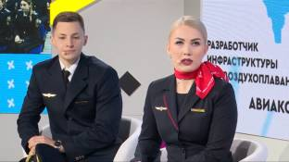
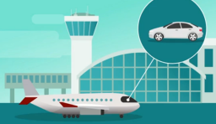
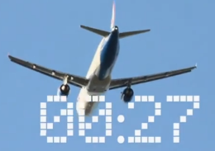
Надеемся, ребята заинтересовались профессиями, связанными с небом, ведь авиация – область, активно развивающаяся в нашей стране.

